夏
至是夏季的第四个节气，也是二十四节气的第十个节气。夏至，意味着盛夏来临：天气炎热、暴雨频繁，植物枝繁叶茂，西瓜、杨梅、荔枝等消暑的时令水果渐渐占据餐桌。
夏至的故事
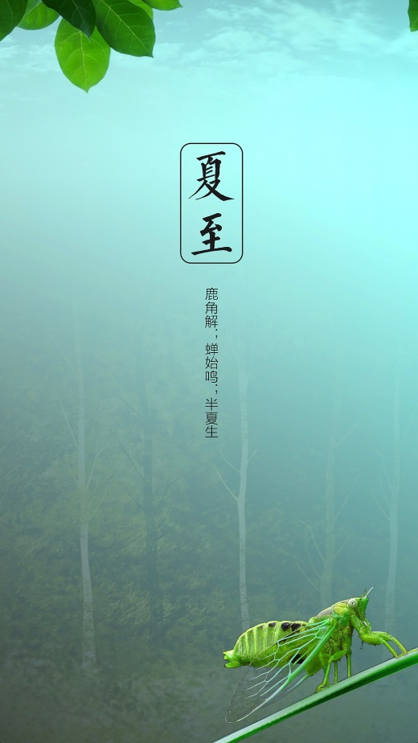
- 夏至在二十四节气中有重要的地位。在夏至这一天，太阳直射北回归线，北半球迎来白昼最长的一天。夏至的天文学意义如此明显，因而，在古人对天象的观察中，“夏至”和“冬至”是最早被确立的两个节气。
“至”有“极”的含义。《恪遵宪度抄本》中记载:“日北至,日长之至,日影短至,故曰夏至。”《月令七十二候集解》关于夏至说：“五月中，夏，假也，至，极也，万物于此皆假大而至极也”。
在夏至这一天，白昼最长，结合古人的阴阳观念，古人认为夏至这一天是“阳极”，阳的增长到达极限，而物极必反，所以就有“阳极生阴”“夏至一阴生”的变化。哲学观念的加入，赋予了夏至天文观测和农耕之外更丰富的含义。
在古代，夏至不仅仅是一个节气，还是一个重要的节日，在民间流行着各种有趣的习俗。例如，在夏至节有“夏至尝新”的习俗。此时“芒种”刚过，在夏至时品尝用新收割的粮食制作的食品成为一种节俗，这是欢庆丰年的仪式性活动。夏至节的节日食品很丰富，除了凉面、馄饨之外，民间流行的夏至节日食品还有豌豆糕、乌饭、红枣烧鸡蛋等具有滋补作用的食品。此外，夏至也有赠彩扇和香囊的习俗。辽代的夏至日被称为“朝节”，妇女之间互赠彩扇和香囊，既可以用来驱热，又可以驱蚊抑臭。还有一种习俗叫“夏至称重”。古时候缺医少药，一旦生病就难以快速痊愈，人们通过称重的方式寄托对健康长寿的美好愿望。称重时，男女老少一个挨一个排队过秤，还有人报重，场面十分热闹，就像过节一样。
夏至尝新
设计人 | 班级 | 2023级计算机应用3班
 | 姓名 | 杨晓巍

